**Нечіпор С.В., к.пед.н.**

**ДЕЯКІ ІСТОРИЧНІ ЗГАДКИ ЩОДО МИСТЕЦТВА ВИГОТОВЛЕННЯ МЕРЕЖИВА**

З давніх давен жінки прикрашали свій одяг. Мереживо, яке активно використовується для оздоблення сучасного одягу, має свою історію. Використання такого оздоблення зазвичай свідчило про достаток його власника. Ще у Біблії згадується про легкі і прозорі, пишно вишиті тканини, якими був прикрашений одяг священників і інтер’єри храмів.

У біблійній книзі «Вихід» згадується «завіса з блакитної, пурпурової і червленої шерсті і крученого віссону візерунчастої роботи», а ще «одяг Аарона із золотої, блакитної, пурпурової і червленої шерсті і крученого вісону» [2]. На деяких Єгипетських муміях зустрічався одяг, оздоблений сітчастою каймою, з вишитими по ній орнаментами.

Заглибившись у історичні джерела щодо виникнення мереживних полотен, нами знайдено багато цікавих історичних фактів. Так, плетінням сіточок (філейною роботою) і прикрашенням їх вишивкою займались дуже давно. Однак, лише у кінці XV століття з’явились вишукані мереживні полотна (див. рис.1), які свідчили про статусність їх власників [1]. Красиве мереживо шанувалось не лише жінками, але й чоловіками, які прикрашали ними елементи свого одягу.

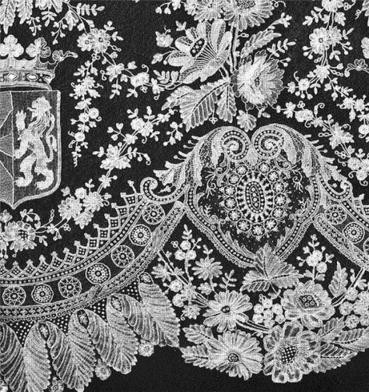 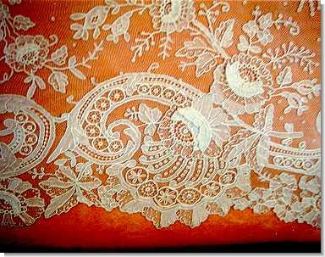 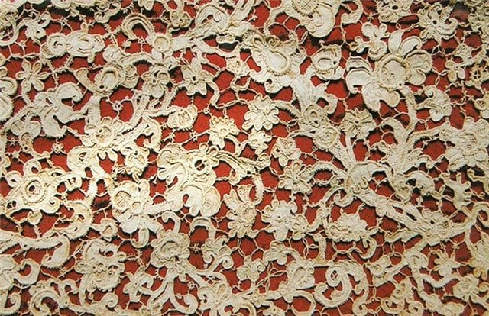

Рис. 1 Фрагменти мережива

Багато істориків заперечують давнє виникнення мережива, оскільки вважається, що таке тонке мистецтво могло виникнути лише у епоху Відродження. Оскільки одночасно це мистецтво почало зароджуватись із вишивки в багатьох куточках світу, то єдиної думки істориків щодо місця його виникнення немає.

Вперше мереживо згадується у законі, виданому у 1363 році королем Англії Едуардом ІІІ, який заборонив ввозити іноземні мереживні вуалі. Цим документом король намагався захистити внутрішній ринок. З кінця XV століття входить мода на великі коміри, які хвилеподібно прикрашають шию («фрез»). Спочатку краї комірів прикрашали ледь помітними зубчиками "punto in aere" (повітряними стібками). Мереживниці все більше і більше уваги приділяли розмірам зубчиків і їх зовнішньому вигляду. Для рельєфності візерунка почали використовувати кінське і людське волосся.

Венеція перша прославилась своїм шитим і плетеним мереживом. Орнаменти і візерунки з’єднувались тонкими нитками-зв’язками. Такі мережива отримали назву гіпюру. У 1493 році вишукане мереживо було ввезено у Францію для коронації Річарда ІІІ. Дружина французького короля Генріха II Катерина Медичі в середині XVI століття сприяла розробці детального збірника візерунків мережив. Його автором став Фидерік Вінчіоло. У той час вельможі Франції настільки захоплювались мереживом, що купували його у майстрів інших країн (Італії, Фландрії).

З метою розповсюдження цього мистецтва у Франції у кінці XVII століття міністр Кольбер стає засновником мануфактури у багатьох містах. Були запрошені майстрині з Венеції та Фландрії. У техніку виготовлення мережив французькі майстрині внесли свою витонченість і смак. Мереживо того часу стало ще вишуканішим і ще більш неповторним.

У першій половині XVII століття почалось виготовлення тюлевого мережива, в якому орнамент з’єднується тонкою сіткою з тюлем з дрібними чарунками однакової форми. Це обумовлено змінами, які відбулись у художньому стилі XVIII століття. На зміну невагомим і вишуканим орнаментам стилю рококо прийшли обтяжливі орнаменти стилю барокко. З’являється фламандське мереживо англеттер (англійське). Світову славу здобуло алансонське шите мереживо "point a l’aiguille". Місто Валансьєн стало відомим point у XVIII столітті. Особливістю цього мережива є сітка, яку плели разом з візерунком. Полотно не мало рельєфності, тому було зручним у використанні.

До XVII століття мереживом прикрашали костюми маршалів і офіцерів, кавалерів і придворних пані. Мереживо йшло на виготовлення краваток, комірів, манжетів, шарфів, закотів чобіт і рукавичок. Витвори мереживоплетіння прикрашали внутрішню частину екіпажів, постільну білизну і ліжка, трони, меблі [2].

Чорне шовкове мереживо Шантильї почало виготовлятись у XVIII столітті Катериною де-Роган. У створенні мережив брали участь і такі видатні художники, як Жан Берен, Франсуа Бонеме де Фалезом, Луї Булонем, Франсуа Буше. Вони створювали неповторні мереживні орнаменти.

Італійське мереживо відрізнялось неповторною вишуканістю і високою художньою майстерністю. За нього платили великі гроші і у багатьох країнах почали на законодавчому рівні з’являтись закони, які обмежували використання таких дорогих прикрас.

Художники допомагали створювати вишукані рисунки. Мереживам давали назви. Навідомішим став гіпюр "point de rose”. Аристократи всієї Європи позували живописцям у костюмах, багато прикрашених італійськими, фламандськими або французькими мереживами, які користувалися великим успіхом.

Особливістю брюсселького мережива стало те, що фон і орнамент плівся одночасно. Але з середини XVIII століття технологія спрощується. З 1830 року тюль стали виготовляти машинним способом. Це здешевило і виготовлення мережива. В той же час машинне мереживо виготовлялось з бавовняних ниток, які позбавляли тканину еластичності, м’якості і легкості. У XIX столітті стали виготовляти мереживо малин (Малин - назва міста). Таке мереживо характеризувалось густою сіткою фону і рельєфним контуром візерунка, який виділявся завдяки прокладанню більш товстої блискучої нитки по краю орнамента.

Незважаючи на зростаючу конкуренцію з боку машин, ручне мереживоплетіння процвітало аж до початку I Світової війни (1914). Певний час центром виробництва шитих мережив і виконаних на коклюшках був Китай, звідки його експортували в Європу й США. Але до 1920 ремесло мереживоплетіння занепало.

Мистецтво плетіння мережива, найвитонченіше рукоділля у світі, залишається, безсумнівно, найважливішою частиною європейської культурної спадщини. Сучасні майстрині мереживоплетіння по всьому світу зберігають і примножують історичні традиції.

Поширеність мистецтва мереживоплетіння і різноманітність технік його виготовлення у сучасному виконанні вимагають додаткових досліджень.

**Список використаних джерел**

1. История кружева: как появилось изящное плетение. – Режим доступу: http://www.womenclub.ru/fashonhistory/4846.htm

Шелест О. Тонка справа. Історія мережива. – Режим доступу: <http://happypara.com/?m0prm=4&showItem=184>.